Ch8 파이썬스타일코드1

2015110295일어일문학과 김민식

8_1.

Code)

실행코드 캡처

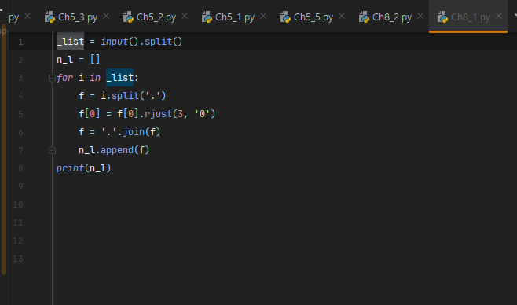

Result)

실행결과 캡처

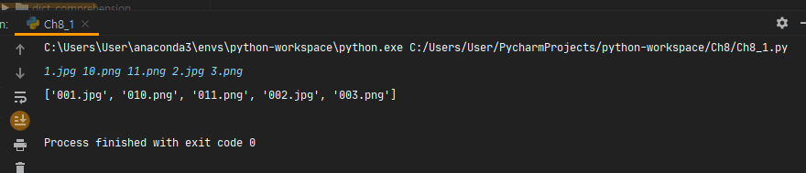

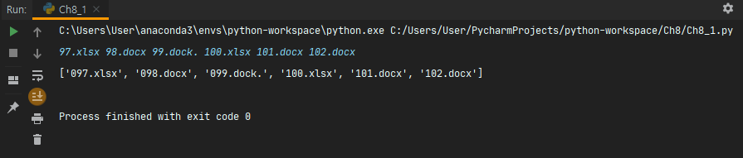

8_2.

Code)

실행코드 캡처

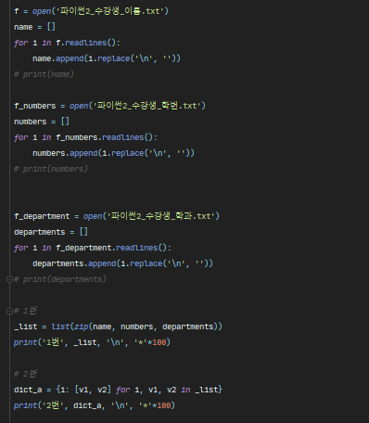

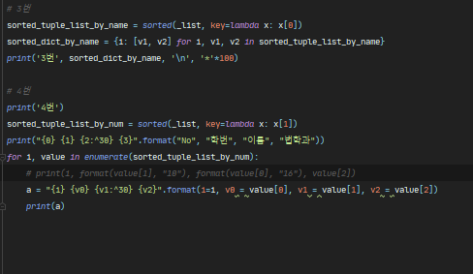

Result)

실행결과 캡처

